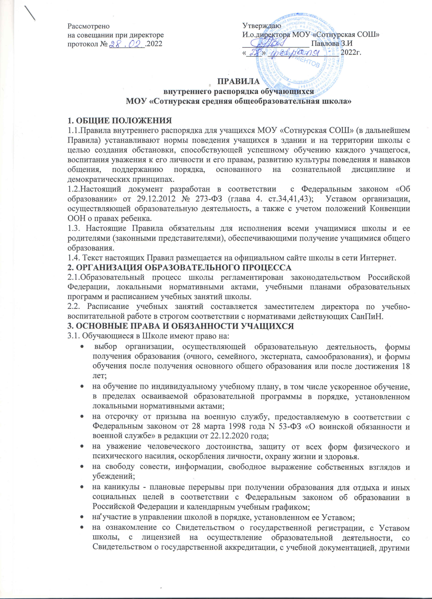

- на ознакомление со Свидетельством о государственной регистрации, с Уставом школы, с лицензией на осуществление образовательной деятельности, со Свидетельством о государственной аккредитации, с учебной документацией, другими документами, регламентирующими организацию и осуществление образовательной деятельности в общеобразовательной организации;
- на обжалование актов организации, осуществляющей образовательную деятельность, в установленном законодательством Российской Федерации порядке;
- на объективную оценку результатов своей образовательной деятельности;
- на получение полной и достоверной информации об оценке своих знаний, умений и
навыков, а также о критериях этой оценки;
- на бесплатное пользование библиотечно-информационными ресурсами, учебной, производственной, научной базой организации, осуществляющей образовательную деятельность;
- на пользование в порядке, установленном локальными нормативными актами, лечебно-оздоровительной инфраструктурой, объектами культуры и объектами спорта
организации, осуществляющей образовательную деятельность;
- на развитие своих творческих способностей и интересов, включая участие в конкурсах, олимпиадах, выставках, смотрах, физкультурных мероприятиях, спортивных мероприятиях, в том числе в официальных спортивных соревнованиях, и других массовых мероприятиях;
- на участие в соответствии с законодательством Российской Федерации в научно-исследовательской, научно-технической, экспериментальной и инновационной деятельности, осуществляемой общеобразовательной организацией;
- на поощрение за успехи в учебной, физкультурной, спортивной, общественной, научной, научно-технической, творческой, экспериментальной и инновационной деятельности;
- на посещение по своему выбору мероприятий, которые проводятся в организации, осуществляющей образовательную деятельность, и не предусмотрены учебным планом, в порядке, установленном локальными нормативными актами школы. Привлечение обучающихся без их согласия и несовершеннолетних обучающихся без согласия их родителей (законных представителей) к труду, не предусмотренному образовательной программой, запрещается.
- на участие в общественных объединениях, в том числе в профессиональных союзах, созданных в соответствии с законодательством Российской Федерации, а также на создание общественных объединений обучающихся в установленном законом порядке;
- принуждение обучающихся, воспитанников к вступлению в общественные объединения, в том числе в политические партии, а также принудительное привлечение их к деятельности этих объединений и участию в агитационных кампаниях и политических акциях не допускается;
- иные академические права, предусмотренные настоящим Федеральным законом, иными нормативными правовыми актами Российской Федерации, локальными нормативными актами.
3.2. Обучающиеся в Школе обязаны:
Обучающиеся обязаны:
- добросовестно осваивать образовательную программу организации, осуществляющей
образовательную деятельность, выполнять индивидуальный учебный план, в том числе посещать предусмотренные учебным планом или индивидуальным учебным планом учебные занятия, осуществлять самостоятельную подготовку к занятиям, выполнять задания, данные педагогическими работниками в рамках образовательной программы;
- выполнять требования Устава школы, осуществляющей образовательную деятельность, правил внутреннего распорядка и иных локальных нормативных актов по вопросам организации и осуществления образовательной деятельности;
- заботиться о сохранении и об укреплении своего здоровья, стремиться к нравственному, духовному и физическому развитию и самосовершенствованию;
- уважать честь и достоинство других обучающихся и работников организации, осуществляющей образовательную деятельность, не создавать препятствий для получения образования другими обучающимся;
- бережно относиться к имуществу организации, осуществляющей образовательную деятельность;
- следить за своим внешним видом, выполнять установленные школой требования к одежде;
- своевременно, без опозданий приходить на занятия, извещать классного руководителя о причинах отсутствия на занятиях по уважительным причинам. Причины отсутствия
подтверждаются соответствующими документами (справка медицинского учреждения, заявление родителей (законных представителей) или объяснительная записка на имя руководителя организации, осуществляющей образовательную деятельность;
- ликвидировать академическую задолженность в сроки, определяемые ОО;
- немедленно информировать педагогического работника, ответственного за осуществление мероприятия, о каждом несчастном случае, произошедшем с ним или
очевидцами которого они стали;
- соблюдать режим организации образовательного процесса, принятый в ОО; находиться в ОО только в сменной обуви, иметь опрятный и ухоженный внешний вид. На учебных занятиях (кроме занятий физической культурой, требующих специальной формы одежды) присутствовать только в одежде согласно Положению о школьной форме. На учебных занятиях, требующих специальной формы одежды (физкультура, технология и т.п.), присутствовать только в специальной одежде и обуви в соответствии с Положением о школьной форме и внешнем виде обучающихся МОУ «Сотнурская СОШ»;
- соблюдать нормы законодательства в сфере охраны здоровья граждан от воздействия
окружающего табачного дыма и последствий потребления табака;
- не осуществлять действия, влекущие за собой нарушение прав других граждан на благоприятную сферу жизнедеятельности без окружающего табачного дыма и охрану их здоровья от воздействия окружающего табачного дыма и последствий потребления табака;
- своевременно проходить все необходимые медицинские осмотры;
- соблюдать пропускной режим;
- строить отношения с обучающимися разных возрастных групп на основе уважения, взаимопомощи, сотрудничества;
- уважать честь и достоинство других обучающихся и работников Школы;
- заботиться о здоровье и безопасности своей жизни и жизни окружающих;
- соблюдать правила охраны труда, производственной санитарии, гигиены и пожарной безопасности, предусмотренные соответствующими правилами и инструкциями.
4. ПОРЯДОК В ЗДАНИИ ШКОЛЫ И НА ЕЕ ТЕРРИТОРИИ
4.1. Находясь в здании школы и на ее территории, обучающиеся должны соблюдать общепринятые нормы поведения в общественных местах.
4.2. В школе и на ее территории запрещается:
- находиться в учебных помещениях школы во время проведения занятий в верхней одежде и головных уборах;
- приносить, передавать или использовать оружие, спиртные напитки, табачные изделия, токсические, наркотические, психотропные вещества, их прекурсоры или аналоги, взрывчатые, огнеопасные вещества, пиротехнические средства; вещества и иные предметы, способные причинить вред здоровью участников образовательного процесса и (или) деморализовать образовательный процесс;
- вывешивать объявления, наносить надписи вне отведенных для этого мест без соответствующего разрешения администрации школы;
- выносить из здания школы имущество, предметы или материалы, принадлежащие школе, а также вносить в здание громоздкие предметы без получения на то соответствующего разрешения администрации школы;
- иметь неряшливый и вызывающий вид;
- учащиеся должны: здороваться с работниками и посетителями школы, проявлять уважение к старшим, заботиться о младших; соблюдать вежливые формы общения с окружающими; не допускать откровенную демонстрацию личных отношений; перед началом урока и мероприятий (праздничные, спортивные и другие мероприятия) ученики обязаны выключить телефон и положить его в портфель, ранец и т.п.;
- учащимся запрещается во время урока: класть мобильный телефон на парту; устанавливать телефон в режимы аудио воспроизведения (прослушивание музыки, речи (режим «плеер»), в том числе через наушники); фото и видео воспроизведение (для игр, просмотра изображений, текстов, рисунков, видеозаписей, фотографий; режимы «калькулятор», «часы», «дата», «секундомер», «календарь», «блокнот», «записная книжка» и т.п., звукозапись;
- разговаривать и отправлять SMS-, ММS- и иные виды сообщений, использовать услуги GPRS, Bluetooth, Интернет и другие;
- при помощи телефона показывать окружающим видео и фото, пропагандирующие насилие, жестокость и порнографию, а также способные нанести вред имиджу школы, в том числе посредством съемки с последующей демонстрацией окружающим сцен насилия и вандализма;
- при помощи телефона причинять вред имиджу школы, а именно: делать съёмку в стенах школы отрежиссированные (постановочные сцены насилия, вандализма, в том числе с целью последующего показа окружающим.
5. ПООЩРЕНИЯ ОБУЧАЮЩИХСЯ
5.1. Школа может применять к обучающимся следующие виды поощрений:
- объявление благодарности;
- направление благодарственного письма родителям (законным представителям) обучающегося;
- награждение грамотой и (или) дипломом;
- награждение похвальным листом «За особые успехи в учении»;
- награждение медалью «За особые успехи в учении»;
- награждение денежной премией или ценным подарком.
5.2. Поощрение объявляется приказом директора. Выписка из приказа хранится в личном деле учащегося.
6. ЗАКЛЮЧИТЕЛЬНЫЕ ПОЛОЖЕНИЯ
6.1. Изменения и дополнения в настоящие Правила могут вноситься администрацией, педагогическим коллективом, общественными организациями учащихся в порядке, установленном для их принятия.
6.2. Настоящие Правила ежегодно доводятся до сведения всех учащихся школы и их родителей (законных представителей).
6.3. Действие настоящих Правил распространяется на всех учащихся школы.
6.4. Настоящие Правила размещаются на сайте школы, извлечения из правил размещаются в виде стендовой информации в рекреации школы.

